关于2016年春季教材预订的通知
各教学单位：
为保证下学期教学工作正常运行，现将2016年春季教材预订事宜通知如下：
1、2016年春季教材预订全部采用网上提交的方式，各承担单位做完教学计划后，在规定时间内登录教务管理系统的教材管理模块进行相应操作，主要步骤为（详细使用方法见附件）：
录入库存教材信息（教材名称（一定要准确），ISBN号，版别（出版社），版况（第几版），作者，定价（一定要准确），出版年月。）；如系统已存在同样的教材，此步可省略，但教材名称、定价一定要准确无误。(如果不准确会出现教材版本不正确，而耽误正常教学工作。)
确认课程/环节→教材；
确认不领取教材学生；
打印分年级专业按课程/环节查看教材使用情况表；
打印泰山学院教学用书使用情况表。
公共课承担单位打印公共课教材使用明细。
2、请各承担单位认真核对预定教材（教师用书）数量、种类，避免出现大批量漏订、重复预订的情况，一旦出现，产生的一切后果由承担单位负责。
3、2016年春季教材网上提交截止日期为12月15日，网上提交完毕后，系统自动生成教材预订表，使用系统提供的打印功能打印“分年级专业按课程/环节查看教材使用情况”表和“分承担单位查看教学用书使用情况”表，院领导与教学秘书签字确认并加盖公章后，将纸质表格交到教材管理中心（行政楼A2009）。
教材管理中心
2015年11月30日
附件：
教材管理模块使用说明

  - 登录教材管理模块
  - 录入库存教材信息（系统已存在的教材，此步可省略）
(1)点击“库存管理”->“录入库存教材信息”,弹出如下窗体(图1)：
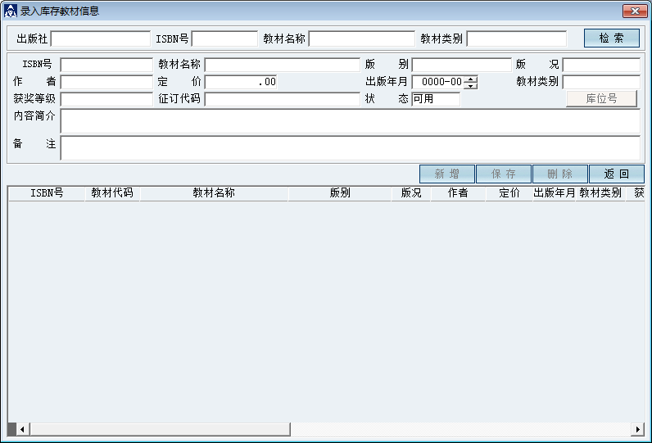
图1 录入库存教材信息
(2)在上图中的粗方框内填写教材信息，点“保存”。
(3)点击“新增”，录入下一条教材信息。
(4) 如系统已存在同样的教材，此步可省略，但教材名称、定价一定要准确无误。
  - 确认课程/环节→教材
(1) 请先确保已设置好班级并且班级所在的年级专业已有开课计划。
(2) 单击菜单项“收订→确认课程/环节→教材”，即可弹出相应窗体(图2)。
窗口功能介绍：
在左上部列表中，浏览待确认教材种类的学期开设课程/环节。
在右上部列表中，浏览现行库存教材信息(可通过下拉选定某一出版社进行过滤)(可录入教材名称部分信息通过模糊匹配进行过滤)。
在下边列表中，浏览已确认课程/环节→教材种类与数量(分校区)。(对于必
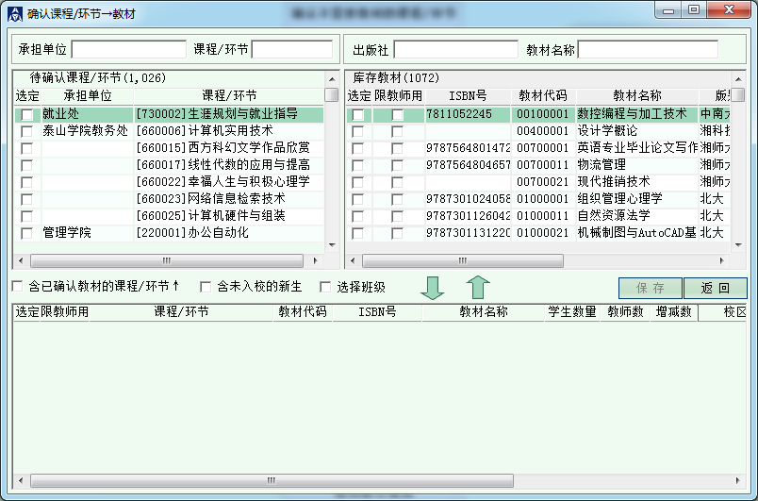
图2 确认课程/环节→教材
修课，按照相应的年级/专业在校学生人数，其他的课程，如果有正选就按照正选人数，没有正选但有预选就按照预选人数，正选和预选都没有数据就按照相应的年级/专业在校学生人数)。
(3) 确认课程/环节→教材
在左上部列表中，单击选定某一课程/环节；
在右上部列表中，勾选相应教材种类(对于限教师用者需通过勾选相应的复选框“限教师用”进行设置；对于未入校的新生需通过勾选相应的复选框“含未入校的新生”进行设置；勾选复选框“选择班级”，可选择收订班级)；
单击“”按钮，即可将相应的课程/环节→教材移入下边列表(同时确认相应的课程/环节→教材(含数量且到校区))；
教师用书数(即为教本数量，默认为相应课程/环节对应的任课/指导教师数，依据学期教学任务确定)；
增减数（增加输入正数，减少输入负数)，单击“保存”按钮即可。
  - 确认不领取教材的学生
  - 打印泰山学院按年级专业查看教材使用情况表
单击菜单项“收订→教材收订情况→分年级/专业按课程/环节查看教材使用情况”,即可弹出相应窗体（图3）
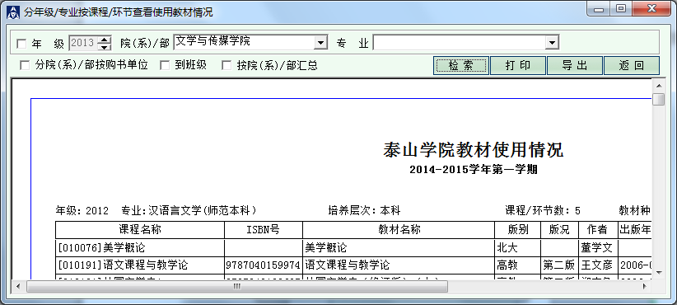
图3分年级/专业按课程/环节查看教材使用情况
将年级前面的选中标记去掉，点击“检索”后，点击“打印”，核对签字。
  - 打印教师用书收订明细表
单击菜单项“收订→教材收订情况→分承担单位查看教学用书收订明细”,即可弹出相应窗体，根据实际需要设置，点击“检索”->“打印”，核对签字。
  - 打印公共课教材使用情况
单击菜单项“收订→教材收订情况→查看某一教材种类收订明细表”,输入教材名称，打印，核对签字。

